**Schwarze Musik begeistert den Schwarzwald** Von Evamarie Kurfess

Do, 12. April 2018

**Wolfgang Kalb macht mit seinen Bluesinterpretationen Station im Lochheiri in Blasiwald.**

* 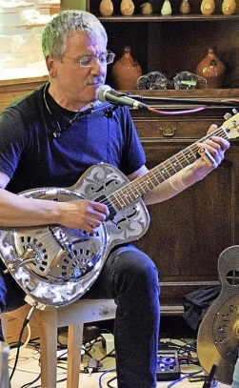Wolfgang Kalb bei seinem Auftritt im Lochheiri. Foto: Evamarie Kurfess

SCHLUCHSEE-BLASIWALD. Blues, Swing und Rock’n’Roll sind nicht unbedingt die Musikrichtungen, die man in einer typischen Schwarzwälder Gaststätte erwartet. Aber den Gästen des Lochheiri hat es offenkundig sehr gut gefallen. Denn schon kurz nachdem das Andy Manzzo Trio das kleine Konzert eröffnet hatte, wurde eifrig mitgewippt. Dass Jazzballaden nicht nur in verrauchte Keller passen, sondern auch zu Bratenduft und Flammkuchen, war also schnell bewiesen.

Das Trio gab dann die Bühne frei für Wolfgang Kalb, der nicht nur mit seinem Können begeisterte, sondern auch mit seinen ungekünstelten und authentischen Ansagen die Herzen für sich einnahm. Kalb erklärte, dass in seiner Heimat, dem Frankenland, nicht der Tatort, sondern der Dadord geschaut werde. Doch nicht nur seine Worte, sondern auch sein Spiel überzeugte. Als Kalb seine schwere Blechgitarre herausholte, zeigte sich die Vorliebe der Blasiwälder für diesen Sound. Bis dahin zwar wippend, aber eher gesetzt, kam es mit der metallenen Dobrogitarre zu Jubelschreien der Konzertbesucher. In der kleinen Pause brachte es ein alteingesessener Blasiwälder auf den Punkt: "Halleluja, isch des gut!"  
  
Der Musiker begeisterte weiter: mit den Stücken ebenso wie mit seinem Wissen. Zum Herstellen eines Bottlenecks – ein Zubehör für Gitarristen – eigneten sich österreichische Weinflaschen mehr als die fränkischen Bocksbeutel, die man aber auch in anderer Hinsicht vergessen könne. In einem Rilke-Gedicht heißt es, Musik sei hörbare Landschaft, und tatsächlich tauchten bei manchem Stück vor dem inneren Auge die Baumwollfelder der Südstaaten auf. Bei vielen Titeln erzählte Wolfgang Kalb von ihrer Überlieferung, die man bei dieser Art Musik selten mit geschriebenen Noten und Papier vollzogen hat, sondern oft einem Zufall zu verdanken ist. Er hat mit der Rolling Stones Single "Little red rooster" seine Bestimmung zum Blues, Country Blues, Ragtime, Gospel und Jazz gefunden.  
  
Der mit Mundharmonika und verschiedenen Gitarren gerüsteter Künstler, der gleichzeitig auch noch singen kann, führte einem das eigene musikalische Unvermögen vor Augen und Wolfgang Kalb zeigte außerdem: Schwarze Musik passt in den Schwarzwald.